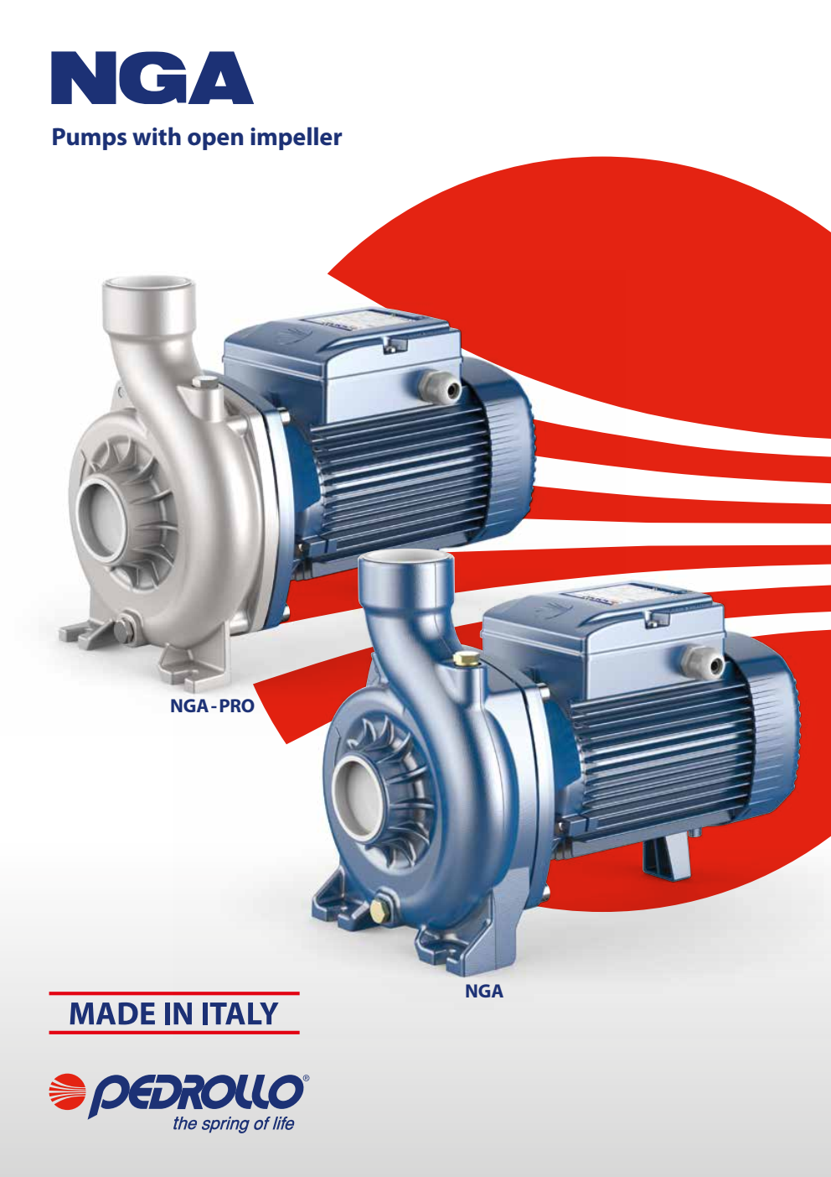

# NGA

### Bơm gang với cánh hở

 Nước sạch  Dân dụng

 Nông nghiệp

**Máy bơm gang NGA** được trang bị cánh quạt ly tâm kiểu hở rất lý tưởng cho chất lỏng được nạp vừa phải với các tạp chấp. Chúng được khuyên dùng để gạn chất lỏng, cho ngành công nghiệp và nông nghiệp và cho các ứng dụng khác nhau như hệ thống sưởi ấm và làm mát.

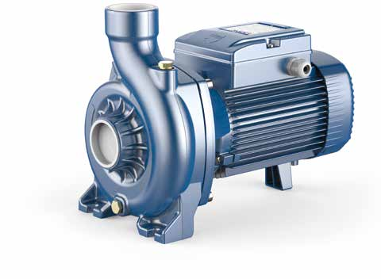

**※ Hiệu suất cao đạt được bằng hệ thống thủy lực với cánh hở dòng hướng tâm, đay là kết quả của một thiết kế động lực học chất lỏng tiên tiến giúp nó có thể mở rộng hiệu suất để đáp ứng nhu cầu của một loạt các ứng dụng. Khái niệm mới về động cơ điện IE3 cũng được thiết kế để hoạt động với bộ biến tần, hoạt động cân bằng với độ ồn thấp..**

**※** **Mạnh mẽ, nhỏ gọn và hiệu quả, máy bơm NGA đã được thiết kế với sự trợ giúp của phần mềm đặc biệt để tính toán kết cấu nhằm đảm bảo tuổi thọ cao. Gang hiệu suất cao JL250 kết hợp với xử lý bề mặt bảo vệ máy bơm khỏi bị mài mòn và ăn mòn**

**※Trục động cơ**: thép không gỉ AISI 431

##### **※ Phốt cơ khí:** phiên bản tiêu chuẩn với các mặt trượt bằng gốm-than chì và chất đàn hồi NBR. Có sẵn với silicon cacbua và mặt chất đàn hồi EPDM và VITON

##### **※ Hoặc phốt:** Phiên bản tiêu chuẩn NBR

##### **※** Có sẵn trong EPDM và VITON

Công nghiệp

**PHẠM VI HIỆU SUẤT**

* Lưu lượng lên đến **900 l/min** (54 m³/h)
* Cột áp đến **20.5 m**

**GIỚI HẠN ỨNG DỤNG**

* Lực hút manometric nâng lên đến **7 m**
* Nhiệt độ chất lỏng **-10 °C** đến **+90 °C**
* Nhiệt độ môi trường **-10 °C** đến **+40 °C**
* Áp suất làm việc tối đa:
  + **6 bar** đối với NGA1 và NGA2
  + **10 bar** đối với NGA3
* Lượng chất rắn lơ lửng đi qua lên đến:
  + **Ø 12 mm** đối với NGA1 và NGA2
  + **Ø 20 mm** đối với NGA3
* Dịch vụ liên tục **S1**

**TIÊU CHUẨN THI CÔNG AN TOÀN**

**LẮP ĐẶT VÀ SỬ DỤNG**

Thích hợp để sử dụng với các chất lỏng không có tính xâm thực hóa học để xử lý các vật liệu chế tạo máy bơm.

Thiết kế cánh bơm hở cho phép bơm **chất lỏng có chứa hàm lượng tạp chất tương đối cao** mà không có nguy cơ tắc nghẽn cánh bơm.

**Máy bơm NGA** đặc biệt thích hợp để bơm chất lỏng không hoàn toàn sạch, đảm bảo lượng chất rắn đi qua lên đến 20 mm và do đó các ứng dụng như: chuyển từ kênh, rạch, hồ chứa, bể chứa, v.v.

Việc lắp đặt cần phải được thực hiện trong các khu vực kín thông gió tốt hoặc dù sao cũng được bảo vệ khỏi thời tiết xấu.

**TÙY CHỌN CÓ SẴN THEO YÊU CẦU**

* Phôt cơ khí đặc biệt
* Thân bơm có cổng ren NPT ANSI B 1.20.1
* Điện áp khác hoặc tần số 60 Hz
* Theo yêu cầu lên đến **110 ° C**
* **Cấp bảo vệ IP X5 đối với NGA 3**
* Cung cấp mặt bích ISO 228/1 cho các cổng nhận hàng

và giao hàng trong AISI thép không gỉ 316

**EN 60335-1**

**IEC 60335-1**

**CEI 61-150**

**EN 60034-1**

**IEC 60034-1**

**CEI 2-3**

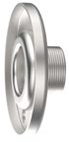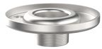**QUY ĐỊNH EU N. 547/2012**

**CHỨNG NHẬN**

Công ty có hệ thống quản lý

DNV đạt chứng chỉ ISO 9001: CHẤT LƯỢNG

# NGA

**ĐƯỜNG CONG ĐẶC TÍNH VÀ DỮ LIỆU HIỆU SUẤT 50 Hz n= 2900 min-1** HS= 0 m

0 50 100 150 200

0 50 100 150 200

**22**

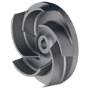

**NGA 1A**

**NGA 1B**

η = 67%

η = 67%

η = 61%

η = 66%

**NGA 2A**

η = 64%

**NGA 2B**

η = 60%

η = 60%

**NGA 3A**

η = 57%

**NGA 3B**

**NGA 3C**

**NGA 3D**

**20**

**18**

**16**

**14**

**Cột áp H (metres)** 

**12**

**10**

**8**

US g.p.m.

Imp g.p.m.

feet 70

60

50

40

30

**6** 20

**4**

**2**

**00 100**

0

**200**

10

**300**

20

**400**

**500**

30

**Lưu lượng Q**

**600**

**700**

40

**800**

50

**900**

10

0

**l/min**

m³/h

|  |  |  |  |  |  |  |  |  |  |  |  |  |  |  |  |
| --- | --- | --- | --- | --- | --- | --- | --- | --- | --- | --- | --- | --- | --- | --- | --- |
| **MODEL** | | **POWER (P2)** | | | **Q** | m³/h | 0 | 3 | 6 | 9 | 12 | 15 | 18 | 21 | 24 |
| **Một pha** | **Ba pha** | **kW** | **HP** | ⯅ | l/min | **0** | **50** | **100** | **150** | **200** | **250** | **300** | **350** | **400** |
| **NGAm 1B** | **NGA 1B** | 0.55 | 0.75 | **IE3** | **H** metres | | 18 | 17.4 | 16.4 | 15.2 | 13.5 | 11.3 | 8.7 | 5 |  |
| **NGAm 1A** | **NGA 1A** | 0.75 | 1 | 20.5 | 20 | 19.3 | 18.1 | 16.6 | 14.7 | 12.1 | 9 | 5 |

|  |  |  |  |  |  |  |  |  |  |  |  |  |  |  |  |  |  |  |
| --- | --- | --- | --- | --- | --- | --- | --- | --- | --- | --- | --- | --- | --- | --- | --- | --- | --- | --- |
| **MODEL** | | **POWER (P2)** | | | **Q** | m³/h | 0 | 3 | 6 | 12 | 18 | 24 | 27 | 33 | 42 | 46.2 | 50.4 | 54 |
| **Một pha** | **Ba pha** | **kW** | **HP** | ⯅ | l/min | **0** | **50** | **100** | **200** | **300** | **400** | **450** | **550** | **700** | **770** | **840** | **900** |
| **NGAm 2B** | **NGA 2B** | 0.55 | 0.75 | **IE3** | **H** metres | | 9.5 | 9.4 | 9.3 | 8.4 | 7 | 5.2 | 4 |  |  |  |  |  |
| **NGAm 2A** | **NGA 2A** | 0.75 | 1 | 11 | 10.8 | 10.5 | 9.8 | 8.8 | 7.4 | 6.4 | 4 |  |  |  |  |
| **NGAm 3D** | **NGA 3D** | 1.1 | 1.5 | 12.5 | – | 12 | 11.5 | 10.8 | 9.8 | 9.3 | 7.8 | 5 |  |  |  |
| **NGAm 3C** | **NGA 3C** | 1.5 | 2 | 14.8 | – | 14.4 | 13.8 | 13.1 | 12.2 | 11.7 | 10.3 | 7.4 | 5.7 |  |  |
| **NGAm 3B** | **NGA 3B** | 1.8 | 2.5 | 17 | – | 16.5 | 16 | 15.3 | 14.5 | 14 | 12.8 | 10.3 | 8.8 | 7 |  |
| **NGAm 3A** | **NGA 3A** | 2.2 | 3 | 19.5 | – | 19 | 18.4 | 17.8 | 17 | 16.5 | 15.4 | 13 | 11.5 | 10 | 8.5 |

**Q** = Lưu lượng **H** =Tổng áp **HS** = Chiều sâu hút Tolerance of characteristic curves in compliance with EN ISO 9906 Grade 3B.

⯅ Cấp hiệu suất động cơ Ba pha (IEC 60034-30-1)

   



**POS. THÀNH PHẦN ĐẶC ĐIỂM**

1. **THÂN BƠM** Gang JL 250 được phủ Sơn chống tĩnh điện Epoxy, với các cổng ren tuân theo tiêu chuẩn ISO 228/1
2. **TẤM THÂN** Gang JL 200 đối với **NGA 3**, thép không gỉ AISI 304 đối với **NGA1, NGA2**
3. **CÁNH** Cánh quạt hở bằng Gang JL 250 được phủ sơn chống tĩnh điện Epoxy

|  |  |  |  |  |  |  |  |  |
| --- | --- | --- | --- | --- | --- | --- | --- | --- |
| **4 TRỤC ĐỘNG CƠ** | | AISI 431 thép không gỉ |  | | | | | |
| **5 SEAL CƠ KHÍ** | | ***Bơm*** | ***Seal*** | ***Trục*** *Materials* | | | | |
|  | | ***Model*** | ***Model*** | ***Diameter*** | *Vòng cố định* | *Vòng quay* | *Chất đàn hồi* | *Lò xo* |
|  | | **NGA 1, NGA 2** | **AR-14** | **Ø 14** mm | Gốm sứ | Than chì | NBR | AISI 304 |
|  | | **NGA 3** | **FN-18** | **Ø 18** mm | Than chì | Gốm sứ | NBR | AISI 316 |
| **6** | **VÒNG BI** | ***Bơm*** | ***Model*** | | | | | |
|  |  | **NGA 1, NGA 2** | **6203 ZZ / 6203 ZZ** | | | | | |
|  |  | **NGA 3** | **6204 ZZ / 6204 ZZ** | | | | | |

**7 ĐỘNG CƠ ĐIỆN NGAm**: Một pha 230 V - 50 Hz với bộ bảo vệ quá tải nhiệt được kết hợp vào cuộn dây.

**NGA**: Ba pha 230/400 V - 50 Hz.

###### ➠ Máy bơm ba pha được lắp động cơ hiệu suất cao ở cấp IE3 (IEC 60034-30-1)

* Cách nhiệt: lớp F
* Cấp bảo vệ: IP X4

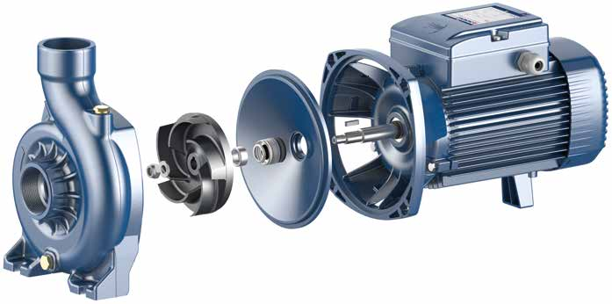



# **KÍCH THƯỚC – TRỌNG LƯỢNG**

**a**

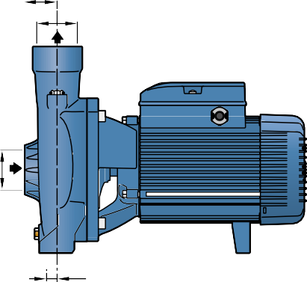

**DN2**

**h2**

**w**

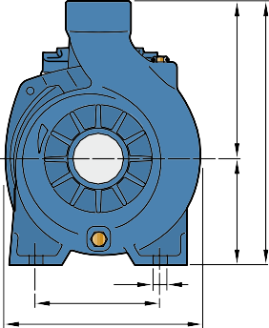

**s**

**n2 n1**

**DN1**

**h1**

**h3**

**f**



**VỚI CỔNG REN**

|  |  |  |  |  |  |  |  |  |  |  |  |  |  |  |
| --- | --- | --- | --- | --- | --- | --- | --- | --- | --- | --- | --- | --- | --- | --- |
| **MODEL** | | **CỔNG** | | **KÍCH THƯỚC mm** | | | | | | | | | **kg** | |
| **Một pha** | **Ba pha** | **DN1** | **DN2** | a | f | h1 | h2 | h3 | n1 | n2 | w | s | 1~ | 3~ |
| **NGAm 1B** | **NGA 1B** | **1½”** | **1½”** | 40 | 299 | 92 | 135 | 227 | 190 | 160 | 6 | 11 | **12.5** | **12.5** |
| **NGAm 1A** | **NGA 1A** | **12.7** | **12.7** |
| **NGAm 2B** | **NGA 2B** | 32 | **12.9** | **12.9** |
| **NGAm 2A** | **NGA 2A** | **13.1** | **13.1** |
| **NGAm 3D** | **NGA 3D** | **2”** | **2”** | 48 | 387 | 120 | 178 | 298 | 217 | 140 | 18 | 11.5 | **21.4** | **22.2** |
| **NGAm 3C** | **NGA 3C** | **23.1** | **23.1** |
| **NGAm 3B** | **NGA 3B** | 407 | **25.7** | **25.7** |
| **NGAm 3A** | **NGA 3A** | **25.7** | **25.7** |

**VỚI CỔNG MẶT BÍCH**

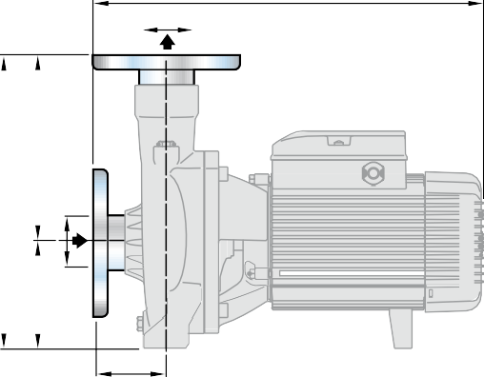

**f**

**DN2**

**a**

**h3**

**h2**

**h1**

**DN1**

|  |  |  |  |  |  |  |  |  |
| --- | --- | --- | --- | --- | --- | --- | --- | --- |
| **MODEL** | | **CỔNG** | | **KÍCH THƯỚC mm** | | | | |
| **Một pha** | **Ba pha** | **DN1** | **DN2** | a | f | h1 | h2 | h3 |
| **NGAm 1B** | **NGA 1B** | **40** | **40** | 60 | 334 | 92 | 156 | 248 |
| **NGAm 1A** | **NGA 1A** |
| **NGAm 2B** | **NGA 2B** | 52 | 342 |
| **NGAm 2A** | **NGA 2A** |
| **NGAm 3D** | **NGA 3D** | **50** | **50** | 70 | 408 | 120 | 200 | 320 |
| **NGAm 3C** | **NGA 3C** |
| **NGAm 3B** | **NGA 3B** | 428 |
| **NGAm 3A** | **NGA 3A** |

|  |  |  |  |  |  |
| --- | --- | --- | --- | --- | --- |
| **MẶT BÍCH**  **DN** | **D**  **mm** | **K**  **mm** | **F**  **mm** | **HOLES** | |
| **N°** | **Ø (mm)** |
| **40** | 150 | 110 | 78 | 4 | 18 |
| **50** | 165 | 125 | 99 | 4 | 18 |

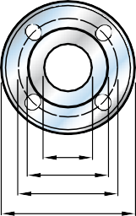

**DN F K D**

**TỤ ĐIỆN**

**DÒNG ĐIỆN**

|  |  |  |
| --- | --- | --- |
| **MODEL**  **Một pha** | **VOLTAGE** | |
| 230 V | 240 V |
| **NGAm 1B** | 5.5 A | 5.3 A |
| **NGAm 1A** | 6.0 A | 5.8 A |
| **NGAm 2B** | 5.0 A | 4.8 A |
| **NGAm 2A** | 5.7 A | 5.5 A |
| **NGAm 3D** | 7.5 A | 7.2 A |
| **NGAm 3C** | 9.5 A | 9.1 A |
| **NGAm 3B** | 10.5 A | 10.1 A |

|  |  |
| --- | --- |
| **MODEL**  **Một pha** | **ĐIỆND DUNG**  (230 V or 240 V) |
| **NGAm 1B** | **20** μF - 450 VL |
| **NGAm1A** | **20** μF - 450 VL |
| **NGAm 2B** | **20** μF - 450 VL |
| **NGAm 2A** | **20** μF - 450 VL |
| **NGAm 3D** | **31.5** μF- 450 VL |
| **NGAm 3C** | **45** μF - 450 VL |
| **NGAm 3B** | **50** μF - 450 VL |
| **NGAm 3A** | **50** μF - 450 VL |

|  |  |  |  |  |  |  |
| --- | --- | --- | --- | --- | --- | --- |
| **MODEL**  **Ba pha** | **VOLTAGE** | | | | | |
| 230 V | 400 V | 690 V | 240 V | 415 V | 720 V |
| **NGA 1B** | **3**.**8** A | **2**.**2** A | **1**.**3** A | **3**.**6** A | **2**.**1** A | **1**.**2** A |
| **NGA 1A** | **4**.**2** A | **2**.**4** A | **1**.**4** A | **4**.**0** A | **2**.**3** A | **1**.**3** A |
| **NGA 2B** | **3**.**5** A | **2**.**0** A | **1**.**2** A | **3**.**3** A | **1**.**9** A | **1**.**1** A |
| **NGA 2A** | **4**.**0** A | **2**.**3** A | **1**.**3** A | **3**.**8** A | **2**.**2** A | **1**.**3** A |
| **NGA 3D** | **5**.**0** A | **2**.**9** A | **1**.**7** A | **4**.**8** A | **2**.**8** A | **1**.**6** A |
| **NGA 3C** | **6**.**1** A | **3**.**5** A | **2**.**0** A | **5**.**8** A | **3**.**4** A | **1**.**9** A |
| **NGA 3B** | **7**.**8** A | **4**.**5** A | **2**.**6** A | **7**.**5** A | **4**.**3** A | **2**.**5** A |
| **NGA 3A** | **8**.**3** A | **4**.**8** A | **2**.**8** A | **8**.**0** A | **4**.**6** A | **2**.**7** A |

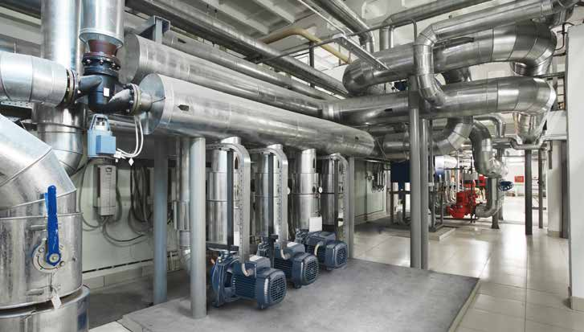

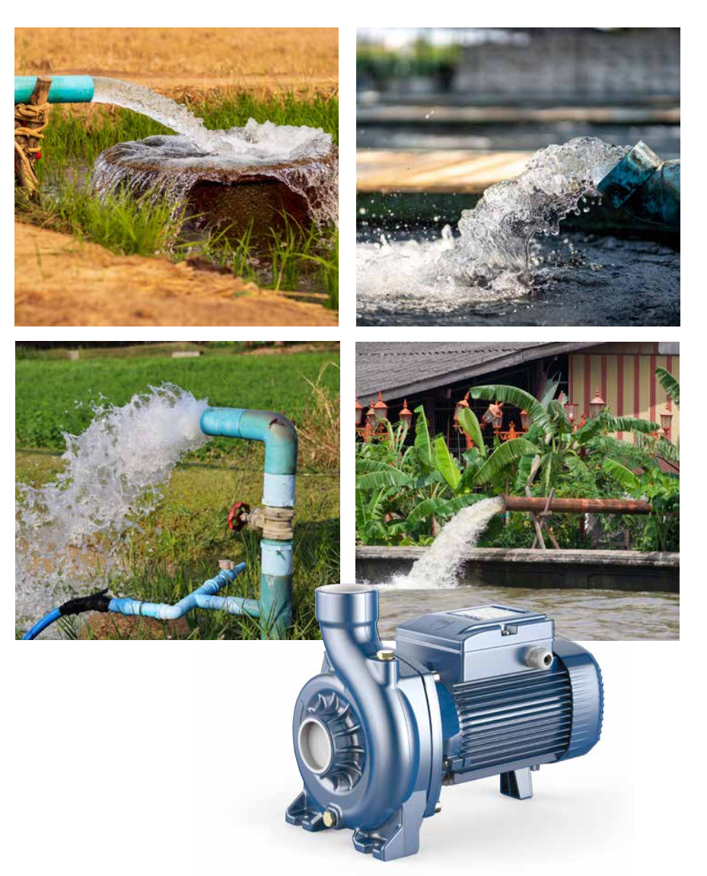

# NGA-PRO

### Bơm thép không gỉ cánh hở

Máy bơm điện NGA-PRO**,** được làm hoàn toàn bằng thép không gỉ và được trang bị cánh quạt ly tâm hở, rất lý tưởng cho các chất lỏng có hàm lượng tạp chất nhẹ. Chúng được khuyến nghị cho một số ứng dụng trong ngành công nghiệp thực phẩm và đồ uống, như nhà sản xuất rượu, chế biến sữa hoặc xử lý đồ uống

**※ Hiệu suất cao đạt được bởi hệ thống thủy lực với cánh bơm hướng tâm mở là kết quả của thiết kế tiên tiến về động lực học chất lỏng, giúp mở rộng hiệu suất để đáp ứng nhu cầu của nhiều ứng dụng. Khái niệm mới về động cơ điện IE3 cũng đã được thiết kế để hoạt động với bộ biến tần, có hoạt động cân bằng với tiếng ồn thấp.**

**※ NGA-PRO mạnh mẽ, nhỏ gọn và hiệu quả đã được thiết kế với sự trợ giúp của phần mềm kết cấu cấu trúc đặc biệt để đảm bảo tuổi thọ cao theo thời gian. Thép hiệu suất cao AISI 316 đặc trưng cho toàn bộ cấu trúc thủy lực, đặc biệt thích hợp để bơm chất lỏng có tính xâm thực vừa phải với chất rắn lơ lửng.**

**※ Trục động cơ :** AISI 316L thép không gỉ

##### **※ Seal cơ khí:** phiên bản tiêu chuẩn với mặt trượt bằng gốm sứ - than chì và chất đàn hồi VITON. Có sẵn với silicon cacbua và các mặt đàn hồi EPDM và NBR

**※ Guarnizioni OR:** VITON phiên bản tiêu chuẩn.

##### **※** Có sẵn EPDM và NBR

 Nước sạch  Dân dụng  Nông nghiệp  Công nghiệp

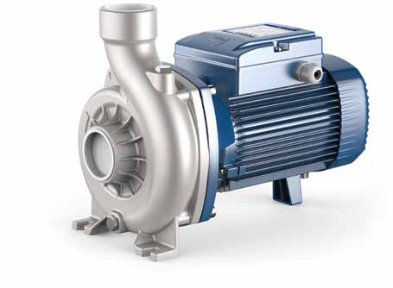

**※ N.B: Bơm NGA-PRO thép không gỉ được sơn hoàn toàn**

#### PHẠM VI HIỆU SUẤT

* Lưu lượng lên đến 900 l/min (54 m³/h)
* Cột áp đến 20.5 m

#### GIỚI HẠN ỨNG DỤNG

* Lực hút manometric nâng lên đến **7 m**
* Nhiệt độ chất lỏng **-10 °C đến +90 °C**
* Nhiệt độ môi trường **-10 °C đến +40 °C**
* Áp suất làm việc tối đa:
* **6 bar** đối với NGA1-PRO và NGA2-PRO
* **10 bar** đối với NGA3-PRO
* Lượng chất rắn lơ lửng đi qua lên đến:
* **Ø 12 mm** đối với NGA1-PRO và NGA2-PRO
* **Ø 20 mm** đối với NGA3-PRO
* Dịch vụ liên tục S1

#### LẮP ĐẶT VÀ SỬ DỤNG

Thích hợp để sử dụng với các chất lỏng không có tính xâm thực hóa học để xử lý các vật liệu chế tạo máy bơm.

Thiết kế cánh bơm hở cho phép bơm chất lỏng **có chứa hàm lượng tạp chất tương đối cao** mà không có nguy cơ tắc nghẽn cánh bơm.Tất cả các thành phần tiếp xúc với chất lỏng của bơm được cấu trúc **bằng thép không gỉ AISI 316**.

**Máy bơm NGA-PRO** đặc biệt thích hợp để bơm chất lỏng không hoàn toàn sạch, đảm bảo lượng chất rắn đi qua lên đến 20 mm và do đó các ứng dụng như: chuyển từ kênh, rạch, hồ chứa, bể chứa, v.v.

Việc lắp đặt cần phải được thực hiện trong các khu vực kín thông gió tốt hoặc dù sao cũng được bảo vệ khỏi thời tiết xấu

**TÙY CHỌN CÓ SẴN THEO YÊU CẦU**

* Phốt cơ khí đặc biệt
* Phốt cơ khí tiêu chuẩn chống xoay (NGA3-PRO)
* Thân bơm có cổng ren NPT ANSI B 1.20.
* Theo yêu cầu lên đến **110 ° C**
* Cấp bảo vệ **IP X5** đối với **NGA 3-PRO**
* Điện áp khác hoặc tần số 60 Hz
* Cung cấp mặt bích ISO 228/1 cho các cổng nhận hàng và giao hàng

AISI thép không gỉ 316



#### BẢO HÀNH

2 năm phù hợp với các điều kiện bán hàng chung của chúng tôi

# NGA-PRO

#### ĐƯỜNG CONG ĐẶC TÍNH VÀ DỮ LIỆU HIỆU SUẤT 50 Hz n= 2900 min-1 HS= 0 m

0 50 100 150 200

0 50 100 150 200

###### 22

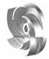

**NGA 1A-PRO**

**NGA 1B-PRO**

η = 67%

η = 67%

η = 61%

η = 66%

**NGA 2A-PRO**

η = 64%

**NGA 2B-PRO**

η = 60%

η = 60%

**NGA 3A-PRO**

η = 57%

**NGA 3B-PRO**

**NGA 3C-PRO**

**NGA 3D-PRO**

US g.p.m.

Imp g.p.m.

feet 70

###### 20

**18** 60

###### 16

50

###### 14

**Cột áp H (metres)** 

**12** 40

###### 10

30

###### 8

**6** 20

###### 4

10

###### 2

**0 0 100 200 300 400 500 600 700 800 900**

0 10 20 30 40 50

###### Lưu lượng Q 

0

###### l/min

m³/h

|  |  |  |  |  |  |  |  |  |  |  |  |  |  |  |  |
| --- | --- | --- | --- | --- | --- | --- | --- | --- | --- | --- | --- | --- | --- | --- | --- |
| **MODEL** | | **POWER (P2)** | | | **Q** | m³/h | 0 | 3 | 6 | 9 | 12 | 15 | 18 | 21 | 24 |
| **Một pha** | **Ba pha** | **kW** | **HP** | ⯅ | l/min | **0** | **50** | **100** | **150** | **200** | **250** | **300** | **350** | **400** |
| **NGAm 1B - PRO** | **NGA 1B- PRO** | 0.55 | 0.75 | **IE3** | **H** metres | | 18 | 17.4 | 16.4 | 15.2 | 13.5 | 11.3 | 8.7 | 5 |  |
| **NGAm1A- PRO** | **NGA 1A- PRO** | 0.75 | 1 | 20.5 | 20 | 19.3 | 18.1 | 16.6 | 14.7 | 12.1 | 9 | 5 |

|  |  |  |  |  |  |  |  |  |  |  |  |  |  |  |  |  |  |  |
| --- | --- | --- | --- | --- | --- | --- | --- | --- | --- | --- | --- | --- | --- | --- | --- | --- | --- | --- |
| **MODEL** | | **POWER (P2)** | | | **Q** | m³/h | 0 | 3 | 6 | 12 | 18 | 24 | 27 | 33 | 42 | 46.2 | 50.4 | 54 |
| **Một pha** | **Ba pha** | **kW** | **HP** | ⯅ | l/min | **0** | **50** | **100** | **200** | **300** | **400** | **450** | **550** | **700** | **770** | **840** | **900** |
| **NGAm 2B- PRO** | **NGA 2B- PRO** | 0.55 | 0.75 | **IE3** | **H** metres | | 9.5 | 9.4 | 9.3 | 8.4 | 7 | 5.2 | 4 |  |  |  |  |  |
| **NGAm 2A - PRO** | **NGA 2A- PRO** | 0.75 | 1 | 11 | 10.8 | 10.5 | 9.8 | 8.8 | 7.4 | 6.4 | 4 |  |  |  |  |
| **NGAm 3D- PRO** | **NGA 3D - PRO** | 1.1 | 1.5 | 12.5 | – | 12 | 11.5 | 10.8 | 9.8 | 9.3 | 7.8 | 5 |  |  |  |
| **NGAm 3C- PRO** | **NGA 3C- PRO** | 1.5 | 2 | 14.8 | – | 14.4 | 13.8 | 13.1 | 12.2 | 11.7 | 10.3 | 7.4 | 5.7 |  |  |
| **NGAm 3B- PRO** | **NGA 3B- PRO** | 1.8 | 2.5 | 17 | – | 16.5 | 16 | 15.3 | 14.5 | 14 | 12.8 | 10.3 | 8.8 | 7 |  |
| **NGAm 3A- PRO** | **NGA 3A - PRO** | 2.2 | 3 | 19.5 | – | 19 | 18.4 | 17.8 | 17 | 16.5 | 15.4 | 13 | 11.5 | 10 | 8.5 |

**Q** = Lưu lượng **H** =Tổng áp **HS** = Chiều sâu hút Tolerance of characteristic curves in compliance with EN ISO 9906 Grade 3B.

⯅ Cấp hiệu suất động cơ Ba pha (IEC 60034-30-1)

   



NGA-PRO

### Bơm thép không gỉ cánh hở

|  |  |  |  |  |  |
| --- | --- | --- | --- | --- | --- |
| **POS.** | | **THÀNH PHẦN** | **ĐẶC ĐIỂM** | | |
| **1** | | **THÂN BƠM** | | | Thép không gỉ AISI 316 hoàn thiện với các cổng ren tuân theo tiêu chuẩn ISO 228/1 |
| **2** | | **TẤM THÂN** | | | Thép không gỉ AISI 316 |
| **3** | | **CÁNH** | | | Cánh hở với thép không gỉ AISI 316 |
| **4** | | **TRỤC ĐỘNG CƠ** | | | Thép không gỉ AISI 316L |
| **5** | | **SEAL CƠ KHÍ** | | | ***Bơm Tenuta Trục*** *Vật liệu* |

**NGA2-PRO**

|  |  |  |  |  |  |
| --- | --- | --- | --- | --- | --- |
| ***Model Model*** | ***Đường kính*** | *Vòng cố định* | *Vòng quay* | *Chất đàn hồi* | *Spring* |
| **NGA1-PRO AR-14S** | **Ø 14** mm | Gốm sứ | Than chì | Viton | AISI 316 |
| **NGA3-PRO FN-18 V6** | **Ø 18** mm | Than chì | Gốm sứ | Viton | AISI 316 |

1. **VÒNG BI *Bơm Model***

**NGA1-PRO NGA2-PRO**

**6203 ZZ / 6203 ZZ**

**NGA3-PRO 6204 ZZ / 6204 ZZ**

1. **ĐỘNG CƠ ĐIỆN NGAm-PRO**: Một pha 230 V - 50 Hz với bộ bảo vệ quá tải nhiệt được kết hợp vào cuộn dây.

**NGA-PRO**: Ba pha 230/400 V - 50 Hz.

➠ **Máy bơm ba pha được lắp động cơ hiệu suất cao ở cấp IE3 (IEC 60034-30-1)**

* Cách nhiệt: lớp F
* Cấp bảo vệ: IP X4

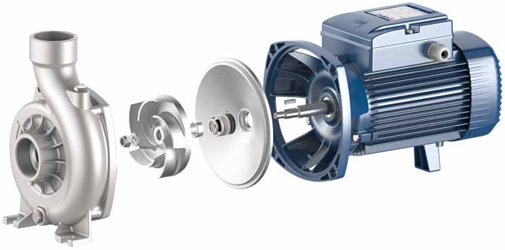

## NGA-PRO

### Bơm thép không gỉ với cánh hở



**KÍCH THƯỚC–TRỌNG LƯỢNG**

**a**

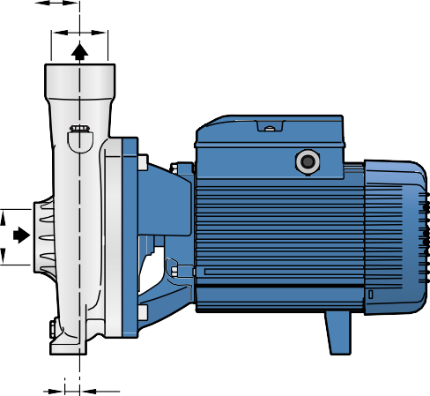

**DN2**

**w**

**f**

**DN1**

**h2**

**h3**

**VỚI CỔNG NỐI REN**

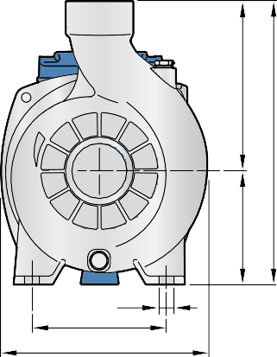

**s**

**n2**

**n1**

**h1**

|  |  |  |  |  |  |  |  |  |  |  |  |  |  |  |
| --- | --- | --- | --- | --- | --- | --- | --- | --- | --- | --- | --- | --- | --- | --- |
| **MODEL** | | **CỔNG** | | **KÍCH THƯỚC mm** | | | | | | | | | **kg** | |
| **Một pha** | **Ba pha** | **DN1** | **DN2** | a | f | h1 | h2 | h3 | n1 | n2 | w | s | 1~ | 3~ |
| **NGAm 1B – PRO** | **NGA 1B - PRO** | **1½”** | **1½”** | 40 | 299 | 92 | 135 | 227 | 190 | 160 | 6 | 11 | 12.9 | 12.7 |
| **NGAm1A – PRO** | **NGA 1A - PRO** | 13.1 | 13.0 |
| **NGAm 2B – PRO** | **NGA 2B - PRO** | 32 | 13.2 | 13.0 |
| **NGAm 2A – PRO** | **NGA 2A - PRO** | 13.4 | 13.3 |
| **NGAm 3D – PRO** | **NGA 3D - PRO** | **2”** | **2”** | 48 | 387 | 120 | 178 | 298 | 217 | 140 | 18 | 11.5 | 20.9 | 21.0 |
| **NGAm 3C- PRO** | **NGA 3C - PRO** | 22.1 | 22.1 |
| **NGAm 3B – PRO** | **NGA 3B - PRO** | 407 | 24.5 | 24.8 |
| **NGAm 3A – PRO** | **NGA 3A - PRO** | 24.5 | 24.8 |

**f**

**VỚI CỔNG MẶT BÍCH**

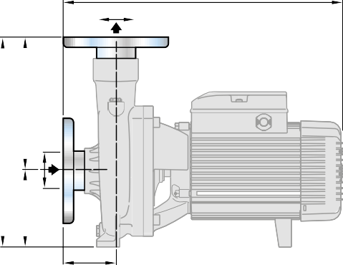

**DN2**

**a**

**h3**

**h1 h2**

**DN1**

|  |  |  |  |  |  |  |  |  |
| --- | --- | --- | --- | --- | --- | --- | --- | --- |
| **MODEL** | | **CỔNG** | | **KÍCH THƯỚC mm** | | | | |
| **Một pha** | **Ba ph** | **DN1** | **DN2** | a | f | h1 | h2 | h3 |
| **NGAm 1B - PRO** | **NGA 1B - PRO** | **40** | **40** | 60 | 334 | 92 | 156 | 248 |
| **NGAm1A - PRO** | **NGA 1A - PRO** |
| **NGAm 2B - PRO** | **NGA 2B - PRO** | 52 | 342 |
| **NGAm 2A - PRO** | **NGA 2A - PRO** |
| **NGAm 3D - PRO** | **NGA 3D - PRO** | **50** | **50** | 70 | 408 | 120 | 200 | 320 |
| **NGAm 3C - PRO** | **NGA 3C - PRO** |
| **NGAm 3B - PRO** | **NGA 3B - PRO** | 428 |
| **NGAm 3A - PRO** | **NGA 3A - PRO** |

|  |  |  |  |  |  |
| --- | --- | --- | --- | --- | --- |
| **MẶT BÍCH**  **DN** | **D**  **mm** | **K**  **mm** | **F**  **mm** | **HOLES** | |
| **N°** | **Ø (mm)** |
| **40** | 150 | 110 | 78 | 4 | 18 |
| **50** | 165 | 125 | 99 | 4 | 18 |

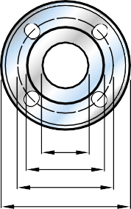

**DN F K D**

## NGA-PRO

### Bơm thép không gỉ với cánh hở

**TỤ ĐIỆN**

|  |  |
| --- | --- |
| **MODEL**  **Một pha** | **CAPACITANCE**  (230 V or 240 V) |
| **NGAm 1B-PRO** | **20** μF - 450 VL |
| **NGAm1A-PRO** | **20** μF - 450 VL |
| **NGAm 2B-PRO** | **20** μF - 450 VL |
| **NGAm 2A-PRO** | **20** μF - 450 VL |
| **NGAm 3D-PRO** | **31.5** μF- 450 VL |
| **NGAm 3C-PRO** | **45** μF - 450 VL |
| **NGAm 3B-PRO** | **50** μF - 450 VL |
| **NGAm 3A-PRO** | **50** μF - 450 VL |





###### EN 60252-1/A1

(đối với phiên bản một pha)

**DÒNG ĐIỆN**

|  |  |  |
| --- | --- | --- |
| **MODEL**  **Một pha** | **VOLTAGE** | |
| 230 V | 240 V |
| **NGAm 1B-PRO** | **5**.**5** A | **5**.**3** A |
| **NGAm1A-PRO** | **6**.**0** A | **5**.**8** A |
| **NGAm 2B-PRO** | **5**.**0** A | **4**.**8** A |
| **NGAm 2A-PRO** | **5**.**7** A | **5**.**5** A |
| **NGAm 3D-PRO** | **7**.**5** A | **7**.**2** A |
| **NGAm 3C-PRO** | **9**.**5** A | **9**.**1** A |
| **NGAm 3B-PRO** | **10**.**5** A | **10**.**1** A |
| **NGAm 3A-PRO** | **12**.**5** A | **12**.**0** A |

|  |  |  |  |  |  |  |
| --- | --- | --- | --- | --- | --- | --- |
| **MODEL**  **Ba pha** | **VOLTAGE** | | | | | |
| 230 V | 400 V | 690 V | 240 V | 415 V | 720 V |
| **NGA 1B-PRO** | **3**.**8** A | **2**.**2** A | **1**.**3** A | **3**.**6** A | **2**.**1** A | **1**.**2** A |
| **NGA 1A-PRO** | **4**.**2** A | **2**.**4** A | **1**.**4** A | **4**.**0** A | **2**.**3** A | **1**.**3** A |
| **NGA 2B-PRO** | **3**.**5** A | **2**.**0** A | **1**.**2** A | **3**.**3** A | **1**.**9** A | **1**.**1** A |
| **NGA 2A-PRO** | **4**.**0** A | **2**.**3** A | **1**.**3** A | **3**.**8** A | **2**.**2** A | **1**.**3** A |
| **NGA 3D-PRO** | **5**.**0** A | **2**.**9** A | **1**.**7** A | **4**.**8** A | **2**.**8** A | **1**.**6** A |
| **NGA 3C-PRO** | **6**.**1** A | **3**.**5** A | **2**.**0** A | **5**.**8** A | **3**.**4** A | **1**.**9** A |
| **NGA 3B-PRO** | **7**.**8** A | **4**.**5** A | **2**.**6** A | **7**.**5** A | **4**.**3** A | **2**.**5** A |
| **NGA 3A-PRO** | **8**.**3** A | **4**.**8** A | **2**.**8** A | **8**.**0** A | **4**.**6** A | **2**.**7** A |

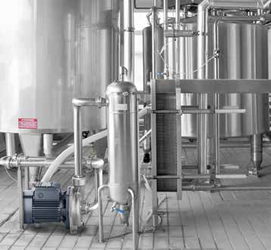

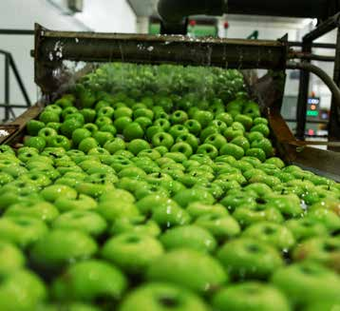

***Tài liệu này chỉ có tính tham khảo mà không có bất kỳ sự ràng buộc nào với THUCO. Vui lòng liên hệ với chúng tôi để được giải thích chi tiết các thông tin bạn quan tâm!***

**Công ty TNHH Sản Xuất Công Nghiệp Tiến Hưng**

Địa chỉ: 62D/11 Nguyên Hồng, Phường 11 Bình Thạnh, Tp.Hồ Chí Minh, Việt Nam

 033.816.8689

[tienhung@thucorp.com](mailto:tienhung@thucorp.com%20) -  [thucorp.com](mailto:sales@pedrollo.com)